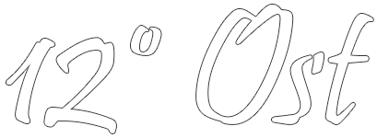

Mit wenig technischem Schnickschnack Musik machen. Egal, ob auf einer großen Bühne, auf einem Fleckchen Wiese oder im Wohnzimmer. Das war der Ausgangspunkt für die Band 12° Ost.

Mittlerweile sind 12° Ost zu sechst unterwegs und auch die Verwendung akustischer Instrumente stellt zumindest kein Dogma mehr dar. Trotzdem spielt die Band nach wie vor genauso selbstverständlich im Garten wie in der Kneipe oder auf einer Festivalbühne.

Die deutschsprachigen Texte kommen mal frech, mal nachdenklich, mal ernst, mal mit Augenzwinkern daher. Auf jeden Fall immer auf den Punkt. Das Ergebnis sind Songs, die sehr authentisch sowohl die Leichtigkeit als auch die Schattenseiten des Daseins thematisieren. Tatsächlich ist das, was die Band aus Haltern am See und Marl zwischen Pop, Rock und Reggae erschafft, frei von Esoterik und durchaus tanzbar.

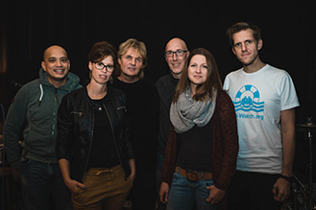
12° Ost sind:
Jutta Dresemann - Gesang, Gitarre
Christian Wolff - Klavier, Saxophon
Thomas Urban - Bass
Martin Dresemann - Gitarre
Patrick Scheipers - Schlagzeug
Tina Wolff - Hintergrundgesang

Kontakt:
12° Ost - Martin Dresemann
info@12gradost.com

Booking:
booking@12gradost.com

12° Ost im Netz:
12gradost.com - facebook.com/12gradostmusik - soundcloud.com/12gradost

